…Иисус сказал: пустите детей
и не препятствуйте им приходить ко Мне,
ибо таковых есть Царство Небесное.
(Евангелие от Матфея 19:14)



→ ↑↑
Изучаем Библию
Евангелие – ( переводится с греческого языка, как добрая весть, весть о спасении) - весть о Христе - Спасителе человеков, которого Бог обещал через множество пророков на протяжении всей человеческой истории . Евангелие - это вечная истина (Отк 14:6), открытая людям в личности Господа Иисуса Христа (Мар 1:1; 8:35; 10:29), это весть о Царствии Божием, провозглашенная Самим Христом :
После же того, как предан был Иоанн, пришел Иисус в Галилею, проповедуя Евангелие Царствия Божия и говоря, что исполнилось время и приблизилось Царствие Божие: покайтесь и веруйте в Евангелие. ( Мар.1:14,15)
В Евангелии возвещается о заключении Богом с людьми Нового Завета во Христе Иисусе (1Пет 4:17; 2Кор 9:13;
Гал 2:14). Евангелием называется и каждая отдельная книга евангелистов (Евангелие от Матфея, Марка, Луки и Иоанна).
Четыре Евангелия (Святого благовествования) повествуют с различных точек зрения о земной жизни Господа Иисуса Христа и Его учении.
В Библии имеется множество других названий Евангелия:
- Благовестие Божие (Рим1:1)
- Благовестие блаженного Бога (1Тим 1:11)
- Евангелие благодати Божией (Деян 20:24)
- Благовествование Сына Его (Рим 1:9)
- Благовествование Господа нашего Иисуса Христа (2Фес 1:8)
- Благовествование Христово (Рим 15:19)
- Благовествование о славе Христа (2Кор 4:4)
- Евангелие Иисуса Христа (Мар 1:1)
- Евангелие Царствия ( Мф 24:14)
- Благовествование спасения (Еф 1:13)
- Благовествование мира (Еф 6:15)
- Вечное Евангелие ( Откр 14:6)
Содержание Благой Вести:
- основные события, связанные с Иисусом ( Мк 1:1 ;)
- Иисус - это Христос Деян (5:42)
- люди должны покаяться (Мар 1:15)
- спасение через веру в Христа (Рим 1:16,17)
- Господь дарует нам Свою благодать (Деян 20:24)
- и евреи, и язычники могут быть спасены ( Еф 3:6,7)
- Иисус вернется как судья (Рим 2:16)
- как должны жить верующие (Флп 1:27)
Характерные черты Благой Вести:
- раскрывает славу Христа (2Кор 4:4)
- пребывает вовек (1Пет 1:25 ; Откр 14:6)
- есть сила Божия ( Рим 1:16)
- призывает нас (2Фес 2:14)
- спасает нас (1Кор 15:2)
- дает нам мир ( Еф 6:15)
- дает нам надежду (Кол 1:23)
- дает нам жизнь ( 2Тим 1:10)
- возрастает и приносит плод ( Кол 1:6)
- не терпит превращений (Гал 1:6-9)
Наш ответ на Благую Весть:
- верить ей ( Евр 4:2)
- повиноваться ей (2Кор 9:13 ; 2Фес 1:10 ; Евр 4:6)
- не стыдиться ее (Рим 1:16)
- жить по ее истине ( Гал 2:14 ; Флп 1:27)
- служить ей ( 2Кор 8:18)
- пребывать в ней ( Кол 1:23)
- нести ее (1Кор 9:16)
- защищать ее ( Флп 1:7,16 ; Иуд 3)
- проповедовать ее (Мк 16:15 ; Деян 8:4 ; Рим 15:19,20 ; 1)
- быть готовыми пострадать за нее (2Тим 1:8 ; 2Тим 2:8,9)

← 
ИЗ УСТ МЛАДЕНЦЕВ

Что говорит нам Библия о
молитве?
7 Я приведу на святую гору Мою и обрадую их в Моем доме молитвы; всесожжения их и жертвы их [будут] благоприятны на жертвеннике Моем, ибо дом Мой назовется домом молитвы для всех народов.( Ис.56:7)

8 Жертва нечестивых - мерзость пред Господом, а молитва праведных благоугодна Ему.(Прит.15:8)

29 Далек Господь от нечестивых, а молитву праведников слышит.( Прит.15:29)

9 Кто отклоняет ухо свое от слушания закона, того и молитва - мерзость.( Прит.28:9)

22 и все, чего ни попросите в молитве с верою, получите.
(Матф.21:22)

24 Потому говорю вам: все, чего ни будете просить в молитве, верьте, что получите, - и будет вам.
25 И когда стоите на молитве, прощайте, если что имеете на кого, дабы и Отец ваш Небесный простил вам согрешения ваши.( Мар.11:24,25)

11 уклоняйся от зла и делай добро; ищи мира и стремись к нему,
12 потому что очи Господа [обращены] к праведным и уши Его к молитве их, но лице Господне против делающих зло, (чтобы истребить их с земли).(1Пет.3:11-12)
37 вдова лет восьмидесяти четырех, которая не отходила от храма, постом и молитвою служа Богу день и ночь.(Лук.2:37)

14 Болен ли кто из вас, пусть призовет пресвитеров Церкви, и пусть помолятся над ним, помазав его елеем во имя Господне.
15 И молитва веры исцелит болящего, и восставит его Господь; и если он соделал грехи, простятся ему.
16 Признавайтесь друг пред другом в проступках и молитесь друг за друга, чтобы исцелиться: много может усиленная молитва праведного.
17 Илия был человек, подобный нам, и молитвою помолился, чтобы не было дождя: и не было дождя на землю три года и шесть месяцев.
18 И опять помолился: и небо дало дождь, и земля произрастила плод свой.( Иак.5:14-18)

7 Также и вы, мужья, обращайтесь благоразумно с женами, как с немощнейшим сосудом, оказывая им честь, как сонаследницам благодатной жизни, дабы не было вам препятствия в молитвах.( 1Пет.3:7)

12 утешайтесь надеждою; в скорби [будьте] терпеливы,
в молитве постоянны;(Рим.12:12)

18 Всякою молитвою и прошением молитесь во всякое время духом, и старайтесь о сем самом со всяким постоянством и молением о всех святых(Еф.6:18)

6 Не заботьтесь ни о чем, но всегда в молитве и прошении с благодарением открывайте свои желания пред Богом,
(Фил.4:6)

2 Будьте постоянны в молитве, бодрствуя в ней с благодарением.( Кол.4:2)

1 Итак прежде всего прошу совершать молитвы, прошения, моления, благодарения за всех человеков,
2 за царей и за всех начальствующих, дабы проводить нам жизнь тихую и безмятежную во всяком благочестии и чистоте,(1Тим.2:1,2)

41 бодрствуйте и молитесь, чтобы не впасть в искушение: дух бодр, плоть же немощна.( Матф.26:41)

17 Непрестанно молитесь.
18 За все благодарите: ибо такова о вас воля Божия во Христе Иисусе.( 1Фесс.5:17,18)

4 Ибо всякое творение Божие хорошо, и ничто не предосудительно, если принимается с благодарением,
5 потому что освящается словом Божиим и молитвою.
(1Тим.4:4,5)

7 и заботьтесь о благосостоянии города, в который Я переселил вас, и молитесь за него Господу; ибо при благосостоянии его и вам будет мир.( Иер.29:7)

12 И воззовете ко Мне, и пойдете и помолитесь Мне, и Я услышу вас;
13 и взыщете Меня и найдете, если взыщете Меня всем сердцем вашим.( Иер.29:12,13)

44 А Я говорю вам: любите врагов ваших, благословляйте проклинающих вас, благотворите ненавидящим вас и молитесь за обижающих вас и гонящих вас,(Матф.5:44)

"Вразумлю тебя, наставлю тебя на путь,

по которому тебе идти; буду руководить тебя,

око Мое над тобою". (Пс.31:8)

Первый пост
На косогоре, вдали от шумных городов и больших дорог раскинулась небольшая деревенька. Здесь уже не один год жила большая семья Колосковых. Родители заботливо учили своих детей трудолюбию. У каждого из них были определенные обязанности, и дети аккуратно их исполняли.
При всех своих заботах отец с матерью посещали другие семьи, находили время и возможность помогать нуждающимся. То во время покоса они свезут кому-то сено, то помогут заготовить дрова, то огород вскопают, то еще что-нибудь полезное сделают.
Недалеко от Колосковых жили одинокие старички, которых дети ласково называли: наши дедушка и бабушка, Колосковы считали своим долгом помогать старичкам в их нуждах. Помогали и родители, и дети.
Как-то раз мама спросила:
- Верочка, ты хочешь по субботам ходить к бабушке мыть пол?
- Хочу! - охотно согласилась девочка.
Вера с большим удовольствием принялась за посильное для нее дело и скоро сдружилась с добрыми старичками.
Дома Веру никогда не посылали в магазин. Для этого были дети постарше. А вот дедушка с бабушкой иногда просили ее купить что-нибудь, и она с радостью исполняла их просьбы.
Дедушка с бабушкой часто хвалили Веру, называли ее хозяюшкой, хотя ей было всего восемь лет. Слушая их, Вера мечтала поскорее вырасти, чтобы не только мыть пол и посуду, но делать что-нибудь более важное. Дома она присматривалась к старшим и старалась им подражать.
Вера не раз замечала, что родители, а иногда и старшие братья и сестры, ничего не едят и не пьют до самого вечера. Это заинтересовало ее, и она решила спросить у мамы, что это значит.
- Мы постимся, доченька,- объяснила мама.- Пост - это отказ от пищи и питья. В день поста мы больше времени уделяем молитве и чтению Библии, проверяем себя. Если есть какой-либо грех, исповедуем его, просим прощения.
Во время поста мы обращаемся к Богу с определенной нуждой и открываем Ему свои желания. Это не значит, что мы настаиваем на своем, и Бог, за то, что мы не едим, должен удовлетворить нашу просьбу. Нет. Господь имеет право отказать нам, потому что лучше нас знает, что нам нужно, а может и послать просимое, если это угодно воле Его.
Пост - это тяжелая духовная борьба. Просто так ничего не есть - легко. Бывает, так заработаешься, что и про еду забудешь. А вот поститься - всегда трудно, потому что при этом нужно противостоять своей плоти и дьяволу.
Из объяснений мамы Вера поняла, что человек, который постится, о чем-то просит Бога.
Как и все дети, Вера любила сладости. Один раз ей сильно захотелось халвы. Она знала, что ее в магазине нет и, вообще, она бывает очень и очень редко. Однако желание не проходило: хотелось сладкого, и не просто сладкого, а халвы.
И тут Вера вспомнила про пост, "Завтра буду в посте,- решила она.- Попрошу Иисуса, чтобы Он послал нам халву".
Вера еще никогда не постилась и не знала, как будет чувствовать себя при этом. Но решение ее было твердым.
Утром Вера прочитала одну главу из Евангелия и, склонившись на колени, рассказала Иисусу о своем желании. Потом она подошла к матери:
- Мама, можно я сейчас пойду к дедушке с бабушкой?
- Позавтракаем, тогда пойдешь.
- Я не буду есть,- слегка покраснев, отказалась Вера.
Мама удивилась такому ответу, но видя, что она не больна, разрешила идти.
Вера ушла, так и не открыв своей тайны.
Старички любили трудолюбивую девочку и каждую субботу с нетерпением ждали ее. Вера, как всегда, старательно помыла пол в комнатах, подмела двор и побежала на кухню попрощаться.
- Ты уже управилась? - всплеснула руками бабушка и засуетилась: - Спасибо тебе, детка, за помощь! Подожди немного, мы с дедушкой хотим тебя чем-то угостить...
Дедушка достал из шкафа большой промасленный пакет:
- Возьми, Верочка. Это тебе гостинчик от нас. Почувствовав запах халвы. Вера не поверила своим глазам.
- Спасибо! - радостно выдохнула она и помчалась домой.
"Как быстро Иисус ответил на мою просьбу! - ликовала Вера.- Как же теперь быть? Можно есть или нет? Я же в посте,- Она знала, что мама и папа постятся до вечера.- Раз Господь меня услышал, значит, можно закончить пост",- решила она и прибавила шагу.
- Мама, смотри. Дедушка дал нам целый кулек халвы! - крикнула Вера с порога.
Это была немалая радость для детей. Мама раздала всем по кусочку халвы, а остальную пообещала поставить на стол вечером, когда соберется вся семья.
Теперь Вере не терпелось раскрыть свой секрет. Полакомившись халвой, она пошла к маме на огород,
- Мама, я сегодня была в посте, точно, как вы...- взволнованно сказала она.- Я просила у Иисуса халву. Мама, как ты думаешь, это Иисус послал или просто бабушка с дедушкой угостили?
- Ты сегодня постилась? - мама перестала полоть,- А почему мне ничего не сказала?
- Это был мой секрет,- призналась Вера.- И пост уже кончился.
- Конечно же, это Господь ответил на твою молитву,- ласково погладила мама белокурую головку дочери.- Если бы ты нас с папой просила купить халвы, мы бы не смогли этого сделать, потому что ее нет в магазине. А Бог все может, у Него все есть... Ты хорошо сделала, что попросила об этом Иисуса.
За ужином мама рассказала, каким путем к ним на стол попала халва. Конечно, всем было приятно, что Бог слышит молитвы и отвечает на них. Папа тоже был рад за Веру и сказал всем детям:
- Никогда не стыдитесь открывать Богу свои желания. Иисус Христос говорил Своим ученика: "Просите, и дано будет вам", - это не значит, что вы получите все, что только вам захочется. Бог посылает только то, что принесет нам пользу. Я думаю, что Бог вознаградил Верочку за то, что она не кому-то, а Ему первому открыла свое желание, да еще с постом.

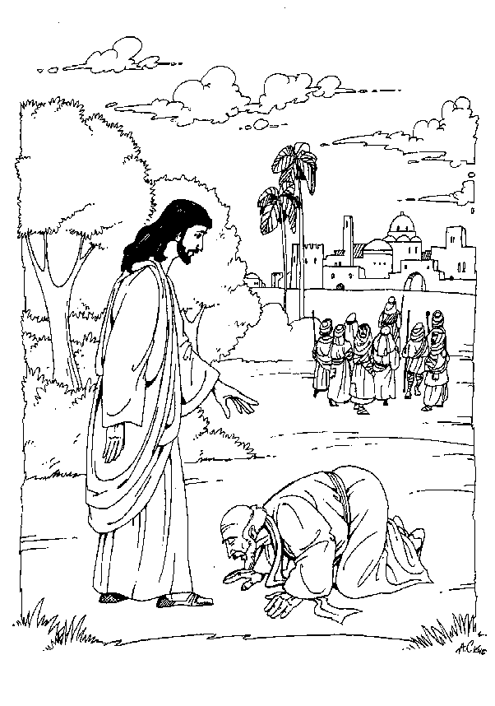10.04.2005 г.

